Мы дежурим по столовой

Дежурства имеют большое значение в воспитании детей. Дежурные всегда выполняют работу, имеющую значимость, необходимую для коллектива. Формирует желание потрудиться ради других, проявлять заботливое отношение к своим товарищам, воспитывать умение помогать взрослому, замечать, в чем необходима помощь. Дежурство по столовой формирует у детей нравственно - волевые качества и навыки, умение принимать цель и достигать результата.

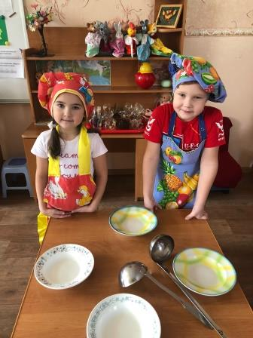

Введение дежурства необходимо представить детям так, чтобы вызвать у них интерес к предстоящему делу, желание выполнять обязанности дежурных.

Руководя работой дежурных, педагог учит их элементам самоконтроля: накрывая на стол, они могут действовать непоследовательно, не закончив одно из дел, переключаться на другое. Поэтому детей приходится возвращать к начатому делу, учить самостоятельно обнаруживать недостатки в своей работе.

Важной задачей организации дежурства является формирование у детей ответственности за порученное дело. В содержание труда дежурных по столовой, в старших группах, входит полная сервировка стола:

* Разложить салфетки.
* Расставить хлебницы, салфетницы, кружки.
* Расставить тарелки, ложки.

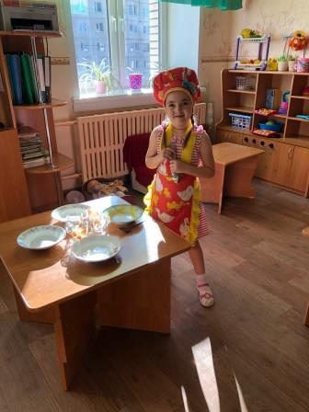

Воспитатель: Инкина И.В.